Konfigurowanie sieci komputerowej w środowisku rzeczywistym

**Treść zadania:**

|  |  |  |  |  |  |
| --- | --- | --- | --- | --- | --- |
| **Wykonawcy** | Nr w dzienniku | |  |  | IP/maska |
| Bartosz Miazga | dz1 | 12 |  | LAN1 | 192.168.120.64/28 |
| Bartosz Miazga | dz2 | 13 |  | LAN2 | 172.16.130.128/26 |
| Bartosz Miazga | dz3 | 14 |  | WAN | 10.1.1.56/30 |
| Bartosz Miazga | dz4 | 15 |  |  |  |

1. **Niezależnie od stopnia realizacji zadania na koniec zajęć należy przedstawić prowadzącemu postęp pracy, a następnie wykonać końcowe zadanie obowiązkowe!!!**
2. Wykorzystując urządzenia sieciowe w sali laboratoryjnej utworzyć 2 sieci komputerowe według schematu podanego na rysunku (1 sieć komputerowa na jedną parę).

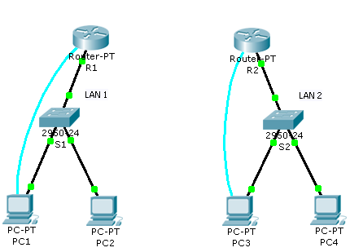

1. Otworzyć program HyperTerminal na komputerze podłączonym do routera kablem konsolowym i rozpocząć konfigurację routera.
2. Z trybu wykonawczego użytkownika przejść do uprzywilejowanego trybu wykonawczego.

|  |  |
| --- | --- |
| Podać postać polecenia: | enable |

1. Wyświetlić pliki bieżącej konfiguracji routerów i odpowiedzieć na pytania.

|  |  |
| --- | --- |
| Podać postać polecenia: | Show version |

|  |  |  |
| --- | --- | --- |
| Pytanie | Router R1 | Router R2 |
| Jaka jest wersja oprogramowania systemu IOS (przechowywana w pamięci flash)? | 15.1(4)M4 | 15.1(4)M4 |
| Jaka jest nazwa systemowa routera? | 2911 | 2911 |
| Jakie są interfejsy dostępne w routerze? | GigabitEthernet0/0  GigabitEthernet0/1  GigabitEthernet0/2 | GigabitEthernet0/0  GigabitEthernet0/1  GigabitEthernet0/2 |
| Czy jest to domyślna konfiguracja routera? | Tak | Tak |

Jeżeli na routerze jest stara konfiguracja to należy ją usunąć i przeładować router.

|  |  |
| --- | --- |
| Podać postać poleceń: | reload |

1. Wykonać polecenie show version i odpowiedzieć na pytania.

|  |  |  |
| --- | --- | --- |
| Pytanie | Router R1 | Router R2-tak samo |
| Jaka jest wersja oprogramowania systemu IOS (przechowywana w pamięci flash)? | 15.1(4)M4 |  |
| Jaka jest wersja rozruchowa (bootstrap) systemu (przechowywana w pamięci ROM)? | 15.1(4)M4 |  |
| Jaka jest nazwa obrazu oprogramowania (nazwa pliku IOS przechowywanego w pamięci flash)? | Flash0:c2900-universalk9mz.SPA.151-1.M4.bi |  |
| Jakie są interfejsy dostępne w routerze? | GigabitEthernet0/0  GigabitEthernet0/1  GigabitEthernet0/2 |  |
| Jaki jest rejestr konfiguracyjny? |  |  |
|  |  |  |

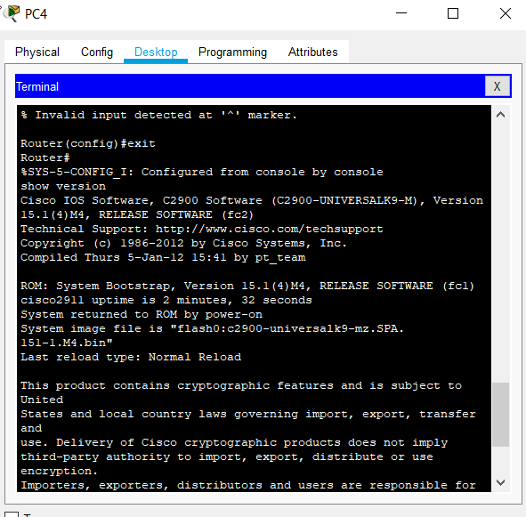

1. Z uprzywilejowanego trybu wykonawczego przejść w tryb konfiguracji terminalu.

|  |  |
| --- | --- |
| Podać postać polecenia: | Configure terminal |

1. Zmienić nazwy routerów według schematu podanego na rysunku.

|  |  |  |
| --- | --- | --- |
|  | Router R1 | Router R2 |
| Podać postać polecenia: | Hostname R1 | Hostname R2 |

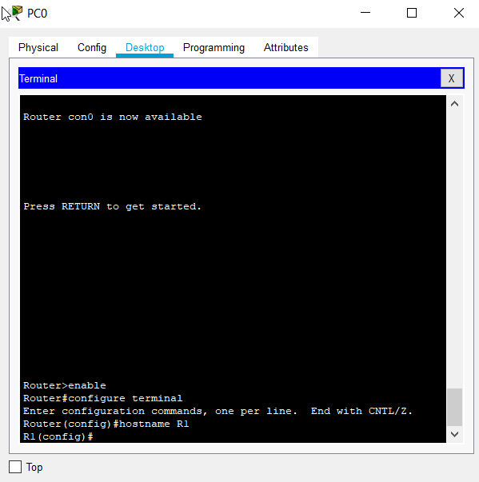

1. Skonfigurować hasło dostępu do uprzywilejowanego trybu wykonawczego jako „cisco”.

|  |  |
| --- | --- |
| Podać postać polecenia: | Enable password cisco |

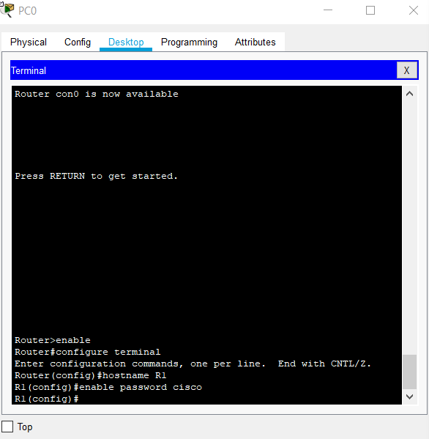

1. Skonfigurować hasło dostępu do interfejsu konsolowego jako „console” i umożliwić sprawdzanie hasła podczas logowania.

|  |  |
| --- | --- |
| Podać postać poleceń: | Line console 0  Password console  login |

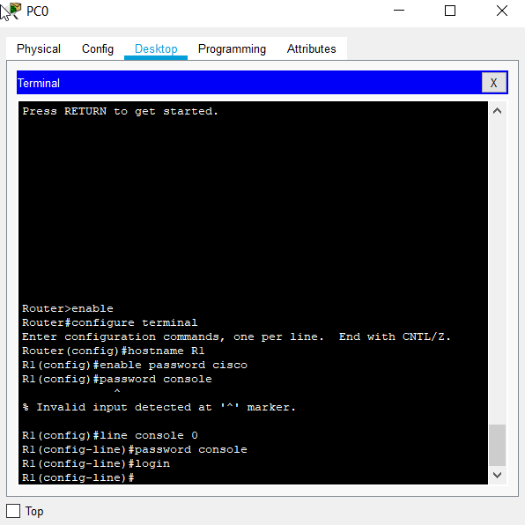

1. Skonfigurować hasło dostępu do 5 wirtualnych interfejsów routerów jako „telnet” i umożliwić sprawdzanie hasła podczas logowania.

|  |  |
| --- | --- |
| Podać postać poleceń: | Line vty 0 4  Password telnet  login |

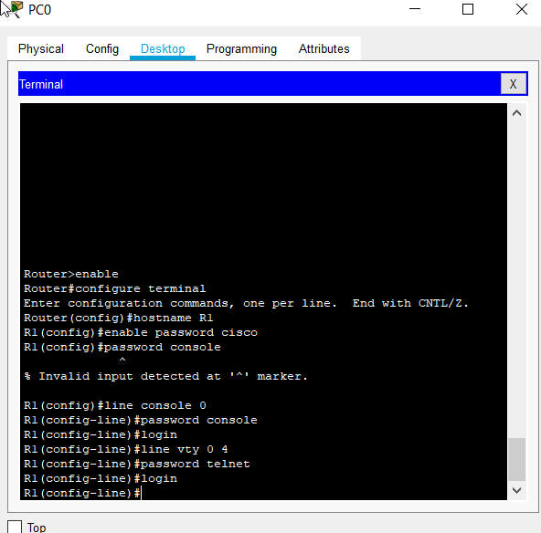

1. Skonfigurować wszystkie interfejsy sieciowe urządzeń (adresy IP z tabeli na początku zadania).

|  |  |  |  |  |
| --- | --- | --- | --- | --- |
| Nazwa sieci | Adres IP sieci/Maska | Adres IP  interfejsu routera  (bramy domyślnej) | Adresy IP  komputerów | |
| **Lan1** | 192.168.120.64/28 | 192.168.120.65 | 192.168.120.66 | 192.168.120.67 |
| **Lan2** | 172.16.130.128/26 | 172.16.130.129 | 172.16.130.130 | 172.16.130.131 |

|  |  |  |
| --- | --- | --- |
|  | Router R1 | Router R2 |
| Podać postać poleceń: | #Interface Gig0/0  #Ip address 192.168.120.65 255.255.255.240  #No sh | #Interface Gig0/0  #Ip address 172.16.130.129 255.255.255.192  #No sh |

1. Sprawdzić stan oraz statystyki IP interfejsów routera i odpowiedzieć na pytania.

|  |  |
| --- | --- |
| Podać postać poleceń: | Show interfaces |

|  |  |  |
| --- | --- | --- |
| Pytanie | Router R1 | Router R2 |
| Który interfejs routera jest w stanie „up”? | GigabitEthernet0/0 | GigabitEthernet0/0 |
| Jaka jest przepustowość interfejsu będącego w stanie „up”? | Full-duplex 100Mb/s | Full-duplex 100Mb/s |
| Jaka jest zaimplementowania strategia kolejkowania ramek w interfejsie będącym w stanie „up”? | fifo | fifo |
| Ile ramek rozgłoszeniowych dotarło do interfejsu będącego w stanie „up”? | 0 | 0 |

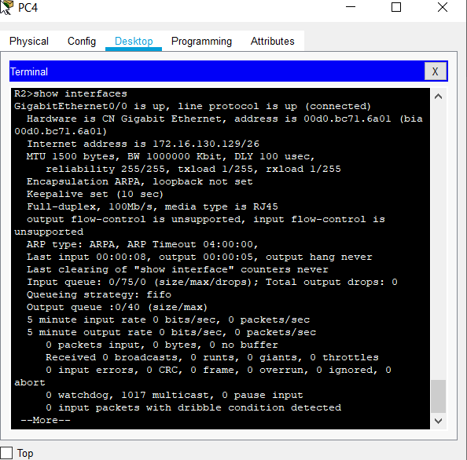

1. Sprawdzić wzajemną osiągalność komputerów oraz interfejs routera wewnątrz tej samej sieci.

|  |  |
| --- | --- |
| Zrzut ekranu ze sprawdzania osiągalności wszystkich węzłów sieci z dowolnego komputera (komenda ipconfig i ping) | |
| LAN 1 | LAN2 |
|  |  |

1. Sprawdzić tablice arp komputerów oraz routerów i odpowiedzieć na pytania.

|  |  |  |
| --- | --- | --- |
|  | Router | PC |
| Podać postać polecenia: | Show arp | Arp -a |

|  |  |  |
| --- | --- | --- |
| Pytanie | LAN 1 | LAN 2 |
| Jakie adresy IP znalazły się w tablicy arp? | 192.168.120.65  192.168.120.66 | 172.16.130.129  172.16.130.130 |
| Jakie adresy MAC znalazły się w tablicy arp? | 0004.9a67.5901  0040.0bec.4cd2 | 00d0.bc71.6a01  000a.4104.c2cd |
| Czy te same adresy IP i MAC znalazły się w tablicy arp routera co w tablicach arp komputerów? | Na routerze widac swoje IP oraz komputera niepodłączonego kablem konsolowym, natomiast na komputerach nie widzimy swoich adresow IP | |
|  |  | |

W tabelce wyniki polecen arp -a na komputerach PC1 i PC3 w moich sieciach

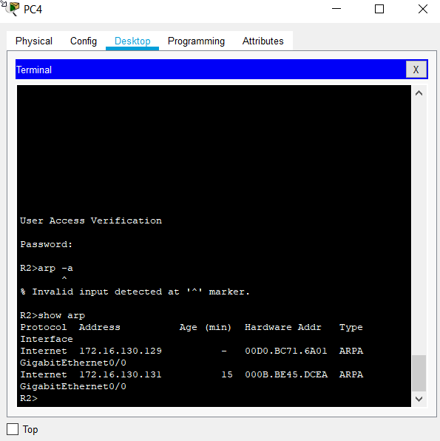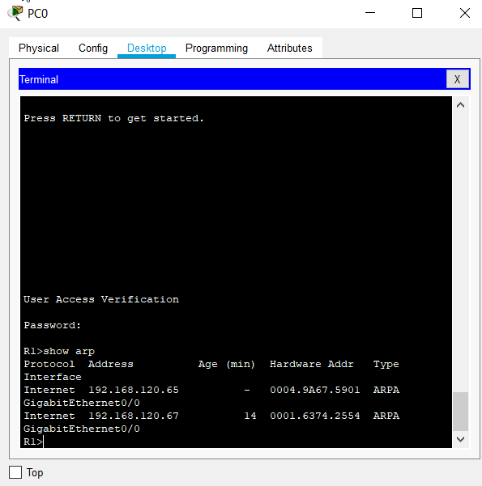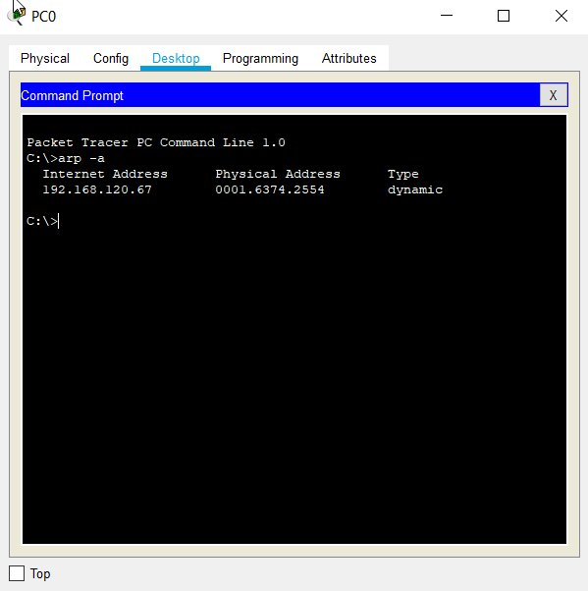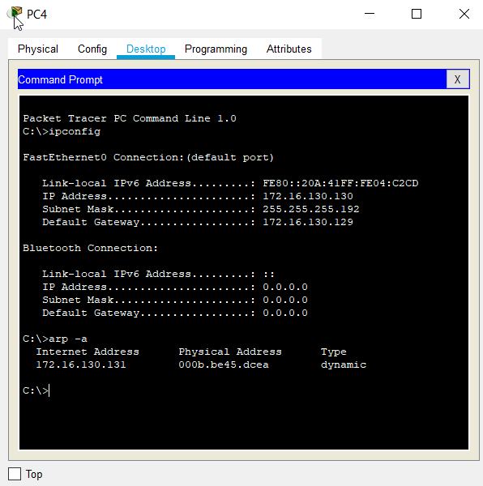

1. Odłączyć kable konsolowe i dalej konfigurować routery zdalnie poprzez Telnet.

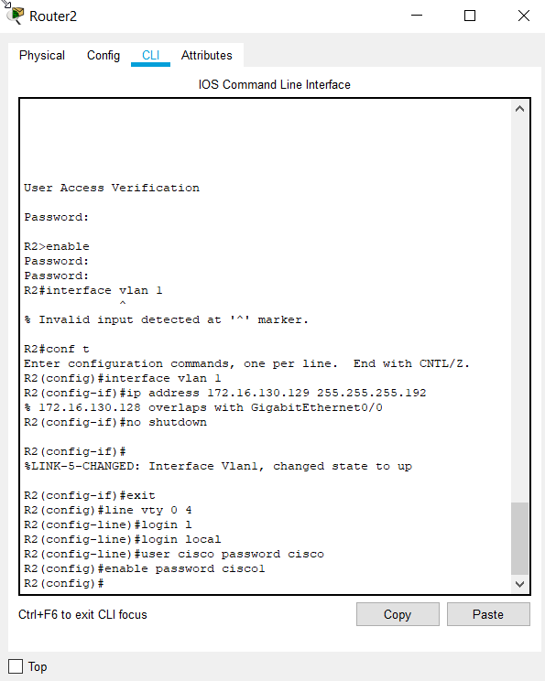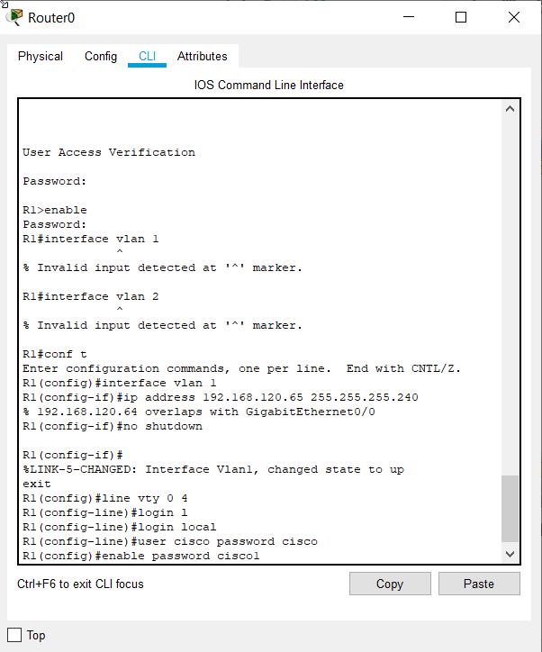

|  |  |
| --- | --- |
| Zrzut ekranu ze zdalnego połączenia z routerami poprzez Telnet | |
| Połączenie z Routerem R1 | Połączenie z Routerem R2 |
|  |  |

1. Sprawdzić tablicę routingu routerów.

|  |  |
| --- | --- |
| Podać postać polecenia: | Show ip route |

|  |  |
| --- | --- |
| Zrzut ekranu tablicy routingu | |
| Router R1 | Router R2 |
|  |  |

|  |  |  |
| --- | --- | --- |
| Pytanie | Router R1 | Router R2 |
| Do jakiej sieci znajduje się trasa w tablicy routingu? | 192.168.120.0 | 172.16.0.0 |

1. Wykorzystując kabel szeregowy (serialowy) połączyć dwie stworzone do tej pory sieci, tworząc dodatkową sieć WAN w sposób przedstawiony na rysunku.

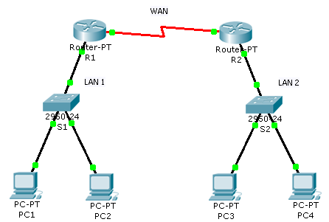

1. Skonfigurować interfejsy sieciowe routerów urządzeń (adresy IP z tabeli na początku zadania).

|  |  |  |  |
| --- | --- | --- | --- |
| Nazwa sieci | Adres IP sieci/Maska | Adresy IP  Interfejsów routerów | |
| **WAN** | 10.1.1.56/30 | 10.1.1.57 | 10.1.1.58 |

1. Skonfigurować szybkość taktowania zegara na interfejsie szeregowym, który ma włączony kabel DCE.

**W wyniku problemów technicznych utraciłem zapis zbudowanej sieci w Cisco Packet Tracer, poniższe działania będą wykonywane na nowo zbudowanej sieci:**

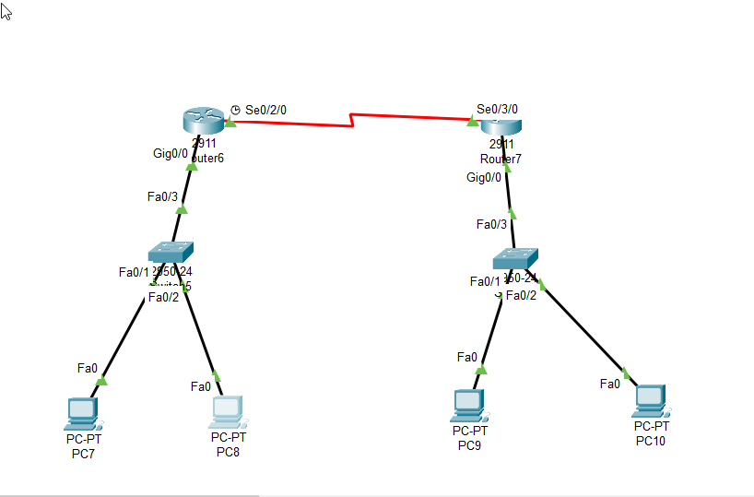

1. Sprawdzić wzajemną osiągalność komputerów z różnych sieci.

|  |
| --- |
| Zrzut ekranu z komunikacji pomiędzy sieciami (komenda ipconfig i ping z jednego komputera) |
|  |

1. Sprawdzić tablicę routingu routerów.

|  |  |
| --- | --- |
| Zrzut ekranu tablicy routingu | |
| Router R1 | Router R2 |
|  |  |

|  |  |  |
| --- | --- | --- |
| Pytanie | Router R1 | Router R2 |
| Do jakich sieci znajduje się trasa w tablicy routingu? | 10.1.1.56/30  192.168.120.64/28 | 10.1.1.56/30  172.16.130.128/26 |
| Do jakiej sieci brakuje trasy w tablicy routingu? | 172.16.130.128/26 | 192.168.130.64 |

1. Na routerach skonfigurować routing statyczny.

|  |  |  |
| --- | --- | --- |
|  | Router R1 | Router R2 |
| Podać postać polecenia: | Ip route 172.16.130.130 255.255.255.192 10.1.1.58 | Ip route 192.168.120.66 255.255.255.240 10.1.1.57 |

1. Sprawdzić tablicę routingu routerów.

|  |  |  |
| --- | --- | --- |
| Pytanie | Router R1 | Router R2 |
| Do jakich sieci znajduje się teraz trasa w tablicy routingu? | Do routera R2 | Do routera R1 |

1. Sprawdzić wzajemną osiągalność komputerów z różnych sieci.

|  |
| --- |
| Zrzut ekranu z komunikacji pomiędzy sieciami (komenda ipconfig i ping z jednego komputera) |
|  |

1. Zapisać bieżącą konfigurację.

|  |  |
| --- | --- |
| Podać postać polecenia: | Copy running-cofig startup-config |